LoRa là gì?

LoRa là từ viết tắt của Long Range Radio được nghiên cứu và phát triển bởi Cycleo và sau này được mua lại bởi công ty Semtech năm 2012. Với công nghệ này, chúng ta có thể truyền dữ liệu với khoảng cách vài km mà không cần mạch khuếch đại công suất. Nhờ đó ta có thể tiết kiệm được năng lượng tiêu thu khi truyền và nhận dữ liệu. Do đó, LoRa có thể được áp dụng rộng rãi trong các ứng dụng thu thập dữ liệu như sensor network trong đó các sensor node có thể gửi giá trị đo đạc về trung tâm cách xa hàng km và có thể hoạt động với battery trong thời gian dài trước khi cần thay pin.

Nguyên lý hoạt động của LoRa như thế nào?

LoRa sử dụng kỹ thuật điều chế gọi là Chirp Spread Spectrum. Nói đơn giản, nguyên lý này là sử dụng các xung cao tần để băm dữu liệu để tạo ra các tín hiệu có dãy số cao hơn tần số của dữu liệu gốc (cái này được gọi là chipped). Sau đó tín hiệu cao tần này tiếp tục được mã hoá theo các chuỗi chirp signal trước khi truyền ra anten để gửi đi. Chirp signal là các tín hiệu hình sin có tần số thay đổi theo thời gian. Có 2 loại chirp signal là up-chirp có tần số tăng theo thời gian và down-chirp có tần số giảm theo thời gian. Việc mã hoá theo nguyên tắc bit 1 sẽ sử dụng up-chirp và bit 0 sẽ sử dụng down-chirp. Nguyên lý này giúp giảm độ phức tạp và độ chính xác cần thiết của mạch nhận để có thể giải mã và điều chế lại dữ liệu.

Băng tần làm việc của LoRa là từ 430MHz đến 915MHz cho từng khu vực trên thế giới:

* 430MHz cho Châu Á.
* 780MHz cho Trung Quốc.
* 433MHz hoặc 866MHz cho Châu Âu.
* 915MHz cho Mỹ.

Trong môi trường có nhiều tín hiệu khác nhau thi tín hiệu LoRa vẫn hoat đọng tốt nhờ sử dụng chirp signal. Điều này đặc biệt thuận lợi nó cho phép LoRa có thể thực hiện trao đổi dữ liệu trên nhiều kênh đồng thời (mỗi kênh cho 1 chirprate).

Khung truyền của LoRa:

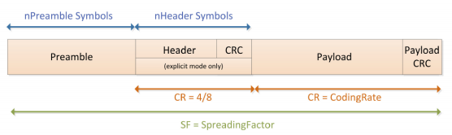

* Preamble: Là chuỗi binary để bộ nhận detect được tín hiệu của LoRa packet trong không khí.
* Header: chứa thông tin về size của Payload cũng như có PayloadCRC hay không. Giá trị của Header cũng được check CRC kèm theo.
* Payload: là dữ liệu ứng dụng truyền qua LoRa.
* Payload: giá trị CRC của Payload. Nếu có PayloadCRC, LoRa chip sẽ tự kiểm tra dữ liệu trong. Payload và báo lên nếu CRC đúng hay không.

Hiện nay có rất nhiều công ty công nghệ thấy được khả năng ứng dụng to lớn của LoRa và LoRaWAN đối với sự bùng nổ của các thiết bị IoT. Dưới đây là cái nhìn toàn cảnh về các mảng sản phẩm/dịch vụ cho LoRa và các công ty cung cấp tương ứng:

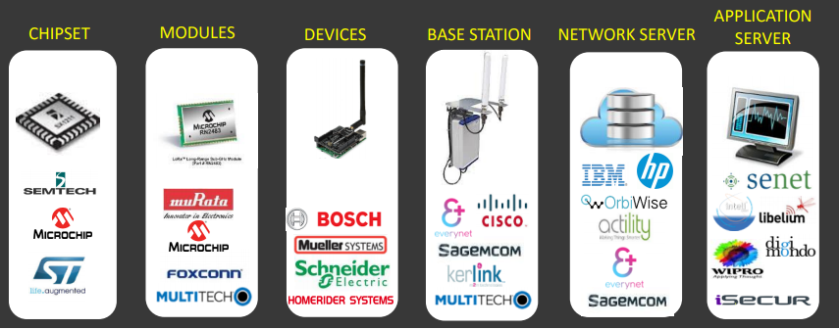

LoRaWan network

LoRaWan là chuẩn giao tiếp dựa trên nền tảng công nghệ Lora và được định nghĩa và phát triển bởi tổ chức Lora Alliance

Cấu trúc của LoRaWan:

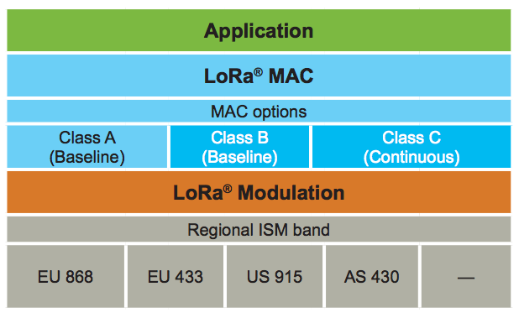

Trong cấu trúc này thì LoRaWan bao gồm LoRa Mac (Class A, Class B, Class C) và hoạt động dựa trên lớp PHY là chip LoRa. Ở mỗi vùng khác nhau trên thế giới thì thiết bị LoRaWan phải cấu hình cho chip Lora hoạt động ở dãy băng tần cho phép như 433Mhz, 915MHz, v.v..

LoRaWAN hoạt động như thế nào?

Các thiết bị LoRaWan kết nối với nhau theo mô hình Star trong đó các thiết bị node sẽ gửi dữ liệu đến các thiết bị Gateway để từ đó sẽ gửi lên server và thực hiện xử lý dữ liệu trên server

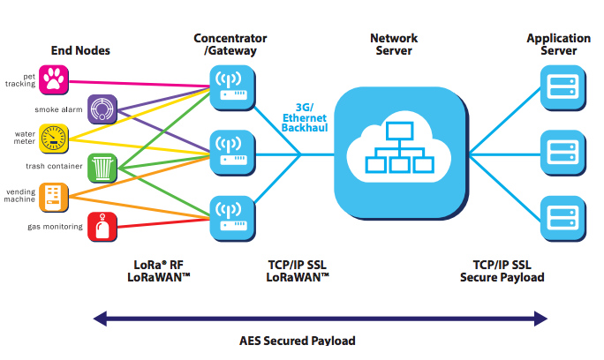

Do đó trong 1 mạng LoRaWan sẽ có 2 loại thiết bị:

* Device node: là các thiết bị cảm biến, hoặc các thiết bị giám sát được lắp đặt tại các vị trí làm việc ở xa để lấy và gửi dữ liệu về các thiết bị trung tâm. Có 3 loại device node là Class A, Class B và Class C.
* Gateway: là các thiết bị trung tâm sẽ thu thập dữ liệu từ các device node và gửi lên 1 server trung tâm để xử lý dữ liệu. Các thiết bị Gateway thường sẽ được đặt tại 1 vị trí có nguồn cung cấp và có các kết nối network như Wifi, LAN, GSM để có thể gửi dữ liệu lên server.

Các thông số hoạt động của LoRa:

Spreading Factor – SF

SF xác định số lượng chrip signal khi mã hóa tín hiệu đã được điều chế tần số (chipped signal) của dữ liệu. Ví dụ nếu SF=12 có nghĩa là 1 mức logic của chipped signal sẽ được mã hóa bởi 12 xung chirp signal.

Với chipset SX1276 của SemTech thì SF có giá trị từ 6 đến 12. Giá trị cho SF càng lớn thì thời gian truyền dữ liệu sẽ lâu hơn nhưng khoảng cách truyền sẽ xa hơn.

Bandwidth – BW

BW xác định biên độ tần số mà chirp signal có thể thay đổi. Nếu bandwidth càng cao thì thời gian mã hóa chipped signal càng ngắn; từ đó thời gian truyền dữ liệu cũng giảm xuống nhưng đổi lại khoảng cách truyền cũng ngắn lại

Coding Rate – CR

CR là số lượng bit được tự thêm vào mỗi trong Payload trong LoRa radio packet bởi LoRa chipset để mạch nhận có thể sử dụng để phục hồi lại 1 số bit dữ liệu đã nhận sai và từ đó phục hồi được nguyên vẹn dữ liệu trong Payload. Do đó, sử dụng CR càng cao thì khả năng nhận dữ liệu đúng càng tăng; nhưng bù lại chip LoRa sẽ phải gửi nhiều dữ liệu hơn (có thể làm tăng thời gian truyền dữ liệu trong không khí)

Với chipset SX1276 thì chúng ta có 4 giá trị cho CR là 4/5, 4/6, 4/7 và 4/8. Tương ứng mỗi giá trị của CR thì số lượng dữ liệu tăng thêm như sau:

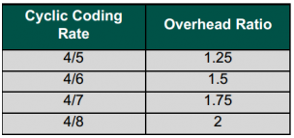

Nếu CR = 4/8 thì cứ mỗi 4 bits data nó sẽ được mã hóa bởi 8 bits, tức là chipset LoRa phải gửi gấp đôi dữ liệu cần truyền. Do đó chúng ta có thể sử dụng CR thấp để tăng throughput nhưng độ nhạy sẽ kém đi do khả năng tự phục hồi dữ liệu của chipset LoRa sẽ thấp hơn.

Có thể nói SF, BW và CR là 3 thông số cơ bản và quan trọng của chipset LoRa. Trong đó, SF và BW sẽ ảnh hưởng thời gian và khoảng cách truyền dữ liệu; CR thì chỉ ảnh hưởng thời gian truyền dữ liệu. Tùy yêu cầu của ứng dụng cụ thể về khoảng cách, tốc độ gửi dữ liệu, v.v… chúng ta có thể chọn giá trị hợp lý để tối ưu quá trình truyền nhận qua LoRa

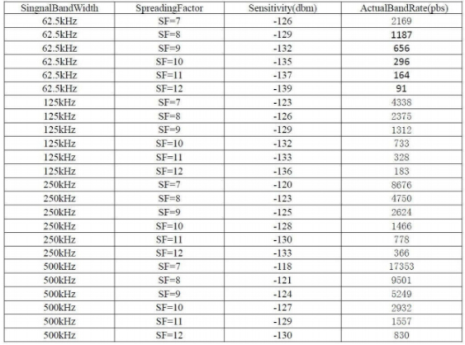

Ứng dụng của LoRa:

Với việc sử dụng ít năng lượng và khả năng truyền tải dữu liệu đi xa thì LoRa hướng hẹn sẽ được ứng dụng phổ biến. Đặc biệt là ngành công nghệp IoT.